"Тұқым шаруашылығын дамытуды субсидиялау" мемлекеттiк көрсетілетін қызмет регламентін бекіту туралы
Күшін жойған
Ақтөбе облысының әкімдігінің 2015 жылғы 24 маусымдағы № 223 қаулысы. Ақтөбе облысының Әділет департаментінде 2015 жылғы 24 шілдеде № 4444 болып тіркелді. Күші жойылды - Ақтөбе облысы әкімдігінің 2020 жылғы 3 наурыздағы № 81 қаулысымен
Ескерту. Күші жойылды - Ақтөбе облысы әкімдігінің 03.03.2020 № 81 қаулысымен (алғашқы ресми жариялаған күнінен кейін күнтізбелік он күн өткен соң қолданысқа енгізіледі).
Қазақстан Республикасының 2001 жылғы 23 қаңтардағы "Қазақстан Республикасындағы жергілікті мемлекеттік басқару және өзін-өзі басқару туралы" Заңының 27-бабына, Қазақстан Республикасының 2013 жылғы 15 сәуірдегі "Мемлекеттік көрсетілетін қызметтер туралы" Заңының 16-бабының 3-тармағына, Қазақстан Республикасы Ауыл шаруашылығы министрінің 2015 жылғы 6 мамырдағы № 4-2/419 "Тұқым шаруашылығын дамытуды субсидиялау" мемлекеттік көрсетілетін қызмет стандартын бекіту туралы" бұйрығына сәйкес Ақтөбе облысының әкімдігі ҚАУЛЫ ЕТЕДІ:
1. Қоса беріліп отырған "Тұқым шаруашылығын дамытуды субсидиялау" мемлекеттік көрсетілетін қызмет регламенті бекітілсін.
2. "Ақтөбе облысының ауыл шаруашылығы басқармасы" мемлекеттік мекемесі осы қаулыны "Әділет" ақпараттық-құқықтық жүйесіне орналастыруды қамтамасыз етсін.
3. Ақтөбе облысы әкімдігінің 2014 жылғы 22 қыркүйектегі № 331 "Элиталық тұқымдарды субсидиялау" мемлекеттік көрсетілетін қызмет регламентін бекіту туралы" қаулысының (нормативтік құқықтық актілерді мемлекеттік тіркеу тізілімінде № 4038 тіркелген, 2014 жылғы 21 қазанда "Ақтөбе" және 2014 жылғы 28 қазанда "Актюбинский вестник" газеттерінде жарияланған) күші жойылды деп танылсын.
4. Осы қаулының орындалуын бақылау облыс әкімінің орынбасары М.С.Жұмағазиевке жүктелсін.
5. Осы қаулы оның алғашқы ресми жарияланған күнінен кейін күнтізбелік он күн өткен соң қолданысқа енгізіледі, бірақ, Қазақстан Республикасы Ауыл шаруашылығы министрінің 2015 жылғы 6 мамырдағы № 4-2/419 "Тұқым шаруашылығын дамытуды субсидиялау" мемлекеттік көрсетілетін қызмет стандартын бекіту туралы" бұйрығы қолданысқа енгізілгеннен бұрын емес.
Облыс әкімі | А.Мұхамбетов
Ақтөбе облысы әкімдігінің
2015 жылғы 24 маусымдағы
№ 223 қаулысымен бекітілген
"Тұқым шаруашылығын дамытуды субсидиялау" мемлекеттік көрсетілетін қызмет регламенті
Ескерту. Регламент жаңа редакцияда – Ақтөбе облысының әкімдігінің 13.06.2019 № 234 қаулысымен (алғашқы ресми жарияланған күнінен кейін күнтізбелік он күн өткен соң қолданысқа енгізіледі).
1. Жалпы ережелер
1. "Тұқым шаруашылығын дамытуды субсидиялау" мемлекеттік көрсетілетін қызметі (бұдан әрі – мемлекеттік көрсетілетін қызмет) "Ақтөбе облысының ауыл шаруашылығы басқармасы" мемлекеттік мекемесімен (бұдан әрі – көрсетілетін қызметті беруші) көрсетіледі.
Өтінімдерді қабылдау және мемлекеттік қызметті көрсету нәтижелерін беру "электрондық үкіметтің" www.egov.kz веб-порталы (бұдан әрі – портал) арқылы жүзеге асырылады.
2. Мемлекеттік көрсетілетін қызмет нысаны: электрондық (толық автоматтандырылған).
3. Мемлекеттік қызметті көрсету нәтижесі – Қазақстан Республикасы Ауыл шаруашылығы министрінің 2015 жылғы 6 мамырдағы № 4-2/419 бұйрығымен бекітілген "Тұқым шаруашылығын дамытуды субсидиялау" мемлекеттік көрсетілетін қызмет стандартын бекіту туралы" нормативтік құқықтық актілерді мемлекеттік тіркеу Тізілімінде № 11455 тіркелген стандартының (бұдан әрі – Стандарт) 10 – тармағымен көзделген жағдайларда және негіздер бойынша субсидияны аудару туралы хабарлама немесе мемлекеттік қызметті көрсетуден уәжді бас тарту.
Мемлекеттік қызмет көрсету нәтижесін ұсыну нысаны: электрондық.
Көрсетілетін қызметті алушыға Стандарттың 1 және 2-қосымшаларға сәйкес нысандар бойынша электрондық құжат нысанында мемлекеттік қызметті көрсету нәтижесі туралы хабарлама жолданады. Хабарлама субсидиялаудың ақпараттық жүйесінде тіркелген кезде көрсетілетін қызметті алушы көрсеткен электрондық почта мекенжайына жолданады.
2. Мемлекеттік қызмет көрсету процесінде көрсетілетін қызметті берушiнiң құрылымдық бөлiмшелерiнiң (қызметкерлерiнiң) іс-қимылы тәртiбiн сипаттау
4. Көрсетілетін қызметті алушы порталға электрондық цифрлық қолтаңбасымен куәландыратын электрондық құжат нысанында:
1) Стандарттың 3-қосымшасына сәйкес нысан бойынша норма бойынша нақты босатылған элиталық тұқымдар және (немесе) бірінші репродукция тұқымдары үшін субсидия алуға арналған өтінімдер;
2) Стандарттың 4-қосымшасына сәйкес нысан бойынша элиталық тұқым өсіру шаруашылығынан (тұқым өсіру шаруашылығынан, тұқым өткізушіден) толық құны бойынша нақты сатып алынған бірінші ұрпақ будандарының тұқымдары (мақтаның бірінші немесе екінші репродукция тұқымдары, жеміс-жидек дақылдары мен жүзімнің элиталық көшеттері) үшін субсидиялар алуға арналған өтінімдер;
3) Стандарттың 5-қосымшасына сәйкес нысан бойынша элиталық тұқым өсіру шаруашылығынан (тұқым өсіру шаруашылығынан, тұқым өткізушіден) бірінші ұрпақ будандарының тұқымдарын (мақтаның бірінші, екінші репродукция тұқымдарын, жеміс-жидек дақылдары мен жүзімнің элиталық көшеттерін) арзандатылған құны бойынша сатып алу кезінде тиесілі субсидияларды төлеу туралы өтпелі өтiнiмдер мемлекеттік қызметті көрсету бойынша рәсімдерді (іс - қимылдарды) бастау үшін негіздеме болып табылады.
5. Мемлекеттік қызмет көрсету процесінің құрамына кіретін әрбір рәсімнің (іс - қимылдың) мазмұны, оны орындаудың ұзақтығы және нәтижесі:
1) көрсетілетін қызметті берушінің жауапты орындаушысы өтінімді немесе өтпелі өтінімін тіркеген сәттен бастап 1 (бір) жұмыс күнi iшiнде порталда ЭЦҚ-ны пайдалана отырып, тиісті хабарламаға қол қою жолымен оның қабылданғанын растайды немесе Стандарттың 10-тармағына сәйкес көрсетілетін мемлекеттік қызметті көрсетуден уәжді бас тартады, бұдан әрі қалыптасқан төлем құжаттарын көрсетілетін қызметті берушінің қаржы бөлімінің жауапты орындаушысына жолдайды.
Нәтижесі – өтінімді қабылдау немесе бас тарту, төлем құжаттарын көрсетілетін қызметті берушінің қаржы бөлімінің жауапты орындаушысына жолдау.
2) көрсетілетін қызметті берушінің қаржы бөлімінің жауапты орындаушысы 2 (екі) жұмыс күні ішінде субсидиялаудың ақпараттық жүйесінде "Қазынашылық-Клиент" ақпараттық жүйесіне (бұдан әрі – "Қазынашылық-Клиент" АЖ) жүктелетін субсидиялар төлеуге арналған төлем тапсырмаларын қалыптастырады.
Нәтижесі – төлем тапсырмаларын қалыптастыру және тиісті субсидиялардың аударылғаны туралы хабарлама.
Бұл ретте, өтпелі өтінім берген кезде мемлекеттік қызметті көрсету мерзімі күнтізбелік 15 (он бес) күнге ұлғаяды.
3. Мемлекеттік қызмет көрсету процесінде көрсетілетін қызметті берушінің құрылымдық бөлімшелерінің (қызметкерлерінің) өзара іс-қимылы тәртібін сипаттау
6. Мемлекеттік қызмет көрсету үдерісіне қатысатын қызметті берушінің құрылымдық бөлімшелерінің (қызметкерлерінің) тізбесі:
1) көрсетілетін қызметті берушінің жауапты орындаушысы;
2) көрсетілетін қызметті берушінің қаржы бөлімінің жауапты орындаушысы.
7. Әрбір рәсімнің (іс-қимылдың) ұзақтығын көрсете отырып, құрылымдық бөлімшелер (қызметкерлер) арасындағы рәсімдердің (іс-қимылдардың) реттілігін сипаттау:
1) көрсетілетін қызметті берушінің жауапты орындаушысы өтінімді немесе өтпелі өтінімін тіркеген сәттен бастап 1 (бір) жұмыс күнi iшiнде порталда ЭЦҚ-ны пайдалана отырып, тиісті хабарламаға қол қою жолымен оның қабылданғанын растайды, немесе Стандарттың 10-тармағына сәйкес көрсетілетін мемлекеттік қызметті көрсетуден уәжді бас тартады, бұдан әрі қалыптасқан төлем құжаттарын көрсетілетін қызметті берушінің қаржы бөлімінің жауапты орындаушысына жолдайды;
2) көрсетілетін қызметті берушінің қаржы бөлімінің жауапты орындаушысы 2 (екі) жұмыс күні ішінде субсидиялаудың ақпараттық жүйесінде "Қазынашылық-Клиент" АЖ жүктелетін субсидиялар төлеуге арналған төлем тапсырмаларын қалыптастырады.
Бұл ретте, өтпелі өтінім берген кезде мемлекеттік қызметті көрсету мерзімі күнтізбелік 15 (он бес) күнге ұлғаяды.
4. "Азаматтарға арналған үкімет" мемлекеттік корпорациямен және (немесе) өзге де көрсетiлетiн қызметтi берушiлермен өзара іс-қимыл тәртiбiн, сондай-ақ мемлекеттiк қызмет көрсету процесінде ақпараттық жүйелердi пайдалану тәртiбiн сипаттау
8. "Азаматтарға арналған үкімет" мемлекеттік корпорациясына және (немесе) өзге де көрсетілетін қызметті берушілерге жүгіну тәртібінің сипаттамасы, көрсетілетін қызметті алушының сұрау салуын өңдеудің ұзақтығы;
- портал арқылы тізілім деректеріне қол жеткізуді ұсыну үшін (бұдан әрі – Жеке кабинет):
1) көрсетілетін қызметті алушы субсидиялаудың ақпараттық жүйесінде өз бетімен тіркелу үшін ЭЦҚ болуы тиіс;
2) көрсетілетін қызметті беруші жыл сайын қызметтерді жеткізушіге ЭЦҚ-сы бар өз жұмысшыларының өзектендірілген тізімін жібереді.
- жеке кабинетте тіркелу үшін көрсетілетін қызметті алушы мынадай мәліметтерді көрсетеді:
1) жеке тұлғалар және дара кәсіпкерлер үшін: жеке сәйкестендіру нөмірі (бұдан әрі – ЖСН), аты және әкесінің аты (бар болса), тегі;
2) заңды тұлғалар және бiрлескен кәсiпкерлiк нысанындағы дара кәсіпкерлер үшін: бизнес-сәйкестендіру нөмірі (бұдан әрі – БСН) (оның ішінде шетелдік заңды тұлғаның), заңды тұлғада БСН болмаған жағдайда, шетелдік заңды тұлға филиалының немесе өкілдігінің БСН, толық атауы, бірінші
басшының немесе Жеке кабинетте тіркеуге уәкілетті адамның аты, әкесінің аты (бар болса) және тегі және ЖСН;
3) байланыс деректері (почталық мекенжайы, телефоны, электрондық почтасының мекенжайы);
4) екінші деңгейдегі банктің немесе ұлттық почта операторының ағымдағы шотының деректемелері.
9. Портал арқылы мемлекеттік қызмет көрсету кезінде көрсетілетін қызметті беруші мен көрсетілетін қызметті алушының жүгіну және рәсімдерінің (іс-қимылдарының) реттілігі тәртібін сипаттау:
процесс - субсидиялаудың ақпараттық жүйесінің тексеруі үшін оған қажетті мәліметтер енгізіле отырып, өтінім немесе өтпелі өтінім қалыптастырылады;
шарт - өтінім немесе өтпелі өтінім субсидиялаудың ақпараттық жүйесінде оған көрсетілетін қызметті алушы ЭЦҚ-сымен қол қоюы арқылы тіркеледі және көрсетілетін қызметті берушінің Жеке кабинетінде қолжетімді болады;
1 - процесс көрсетілетін қызметті беруші көрсетілетін қызметті алушы өтінімді немесе өтпелі өтінімді тіркеген сәттен бастап 1 (бір) жұмыс күнi iшiнде ЭЦҚ-ны пайдалана отырып, тиісті хабарламаға қол қою жолымен оның қабылданғанын растайды;
1 – шарт көрсетілетін қызметті алушы өтінім ұсынған жағдайда хабарлама көрсетілетін қызметті алушының Жеке кабинетіне түседі;
- өтпелі өтінім ұсынған жағдайда хабарлама көрсетілетін қызметті алушының Жеке кабинетіне түседі;
2 - процесс көрсетілетін қызметті беруші "Қазынашылық-Клиент" АЖ жүктелетін субсидия төлеуге арналған төлем тапсырмасын 2 (екі) жұмыс күні ішінде жүктейді;
2 – төлем тапсырмаларын қалыптастыру және тиісті субсидиялардың аударылғаны туралы хабарлама.
10. Портал арқылы мемлекеттік қызмет көрсетуге тартылған ақпараттық жүйелерінің функционалдық өзара іс-қимылдарының диаграммасы осы регламенттің 1-қосымшасына сәйкес көрсетілген.
11. Мемлекеттік қызмет көрсету процесінде көрсетілетін қызметті берушінің құрылымдық бөлімшелерінің (қызметкерлерінің) рәсімдерінің (іс-қимылдарының) өзара іс-қимылдарының реттілігінің толық сипаттамасы, осы регламентке 2-қосымшаға сәйкес мемлекеттік қызмет көрсетудің бизнес-процестерінің анықтамалығында көрсетіледі.
"Тұқым шаруашылығын дамытуды субсидиялау" мемлекеттік көрсетілетін қызмет регламентіне 1- қосымша
Көрсетілетін қызметті берушінің портал арқылы мемлекеттiк қызмет көрсету процесiнде ақпараттық жүйелердi қолдану диаграммасы

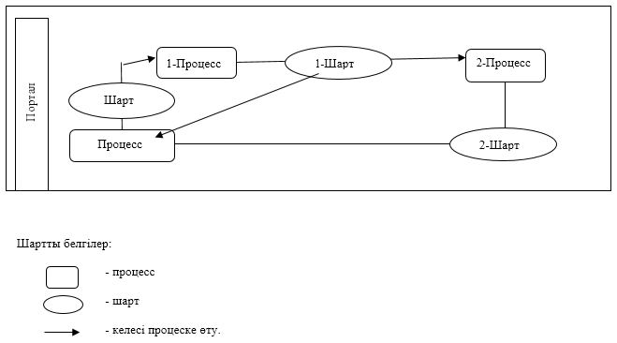

"Тұқым шаруашылығын дамытуды субсидиялау" мемлекеттік көрсетілетін қызмет регламентіне 2- қосымша
Мемлекеттік қызмет көрсетудің бизнес-процестерінің анықтамалығы

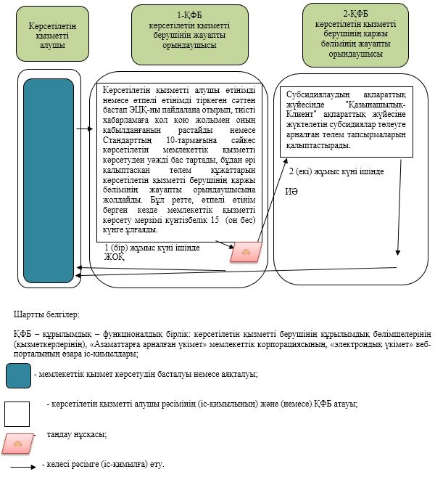

© 2012. Қазақстан Республикасы Әділет министрлігінің «Қазақстан Республикасының Заңнама және құқықтық ақпарат институты» ШЖҚ РМК

